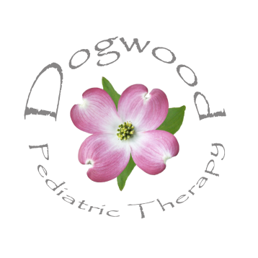
Dogwood Pediatric Therapy
6428 Cape Charles Dr. Raleigh, NC 27617 Ph: 919-247-4551 Fax: 919-882-9569

Liberación de la Información del Paciente

Por la presente autorizo ​​a Dogwood Pediatric Therapy para liberar información de el expediente de mi hijo, incluyendo los resultados de la evaluación, las metas, o notas de progreso a:

- El médico de mi hijo(a): _________________________________________________________________

- Escuela / preescolar de mi hijo(a): __________________________________________________________

- CDSA

- Otro: __________________________________________________________________________________

El propósito de cualquier cambio será para coordinar la atención del paciente.

Entiendo que este consentimiento es voluntario y que puedo revocarlo por escrito en cualquier momento.

___________________________________________________________ ________________________________
Nombre del Niño Fecha de Nacimiento

____________________________________________________________ _______________________________
Firma del Padre Fecha

